该文章由微信公众号文章搜索助手导出，点我免费下载
帽子我只推荐这三款！超显脸小还不挑人！
原创 托妮花 洪胖胖

2018-11-14


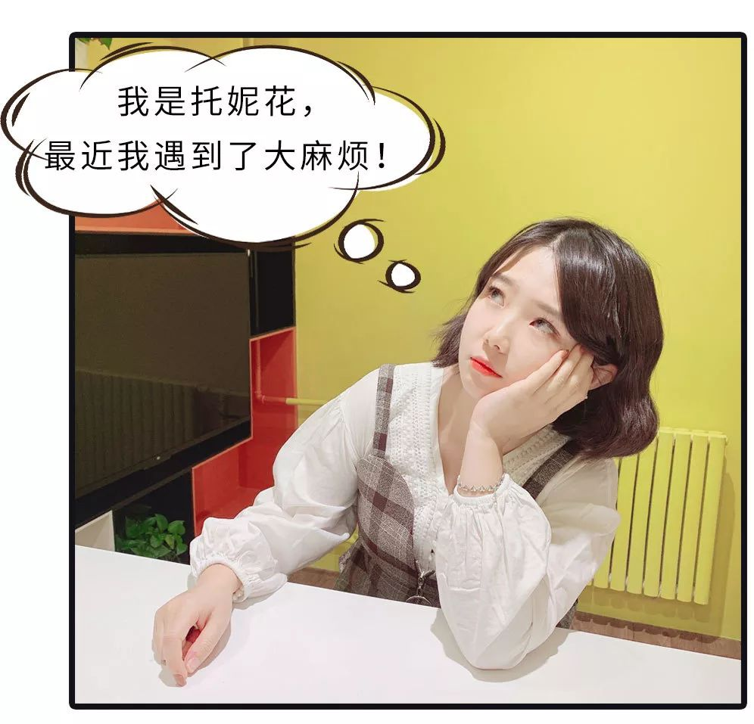

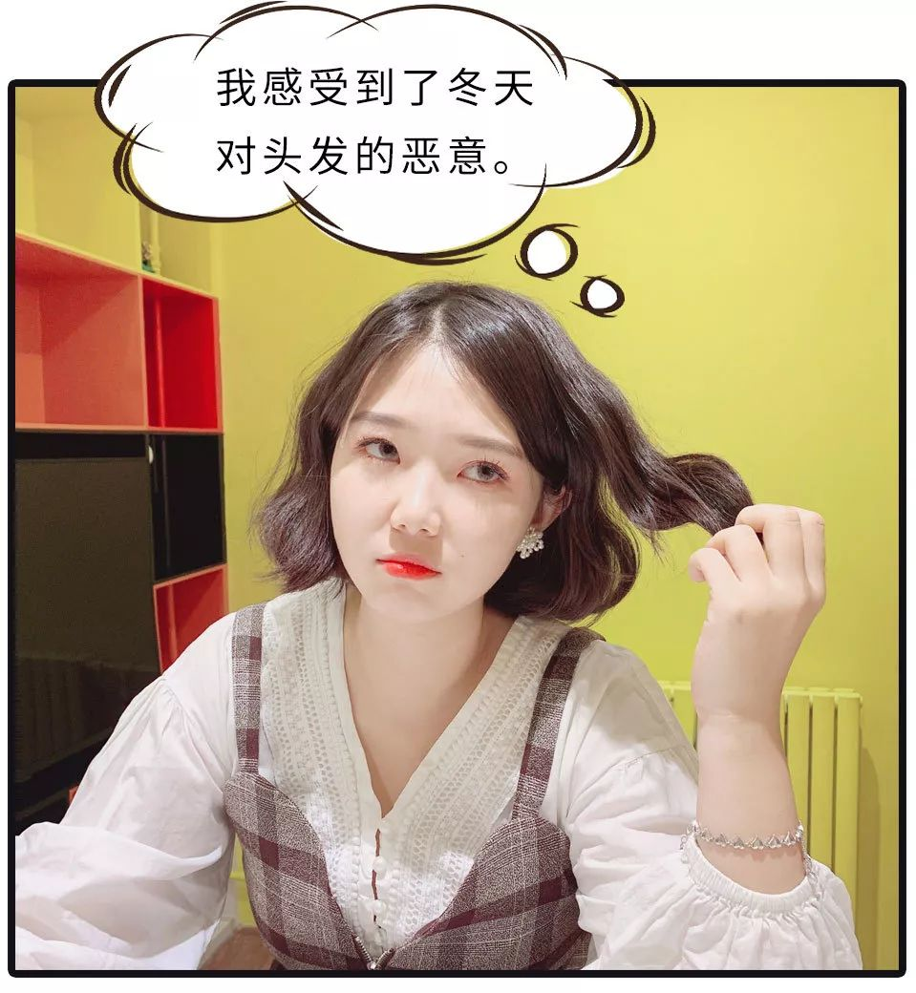

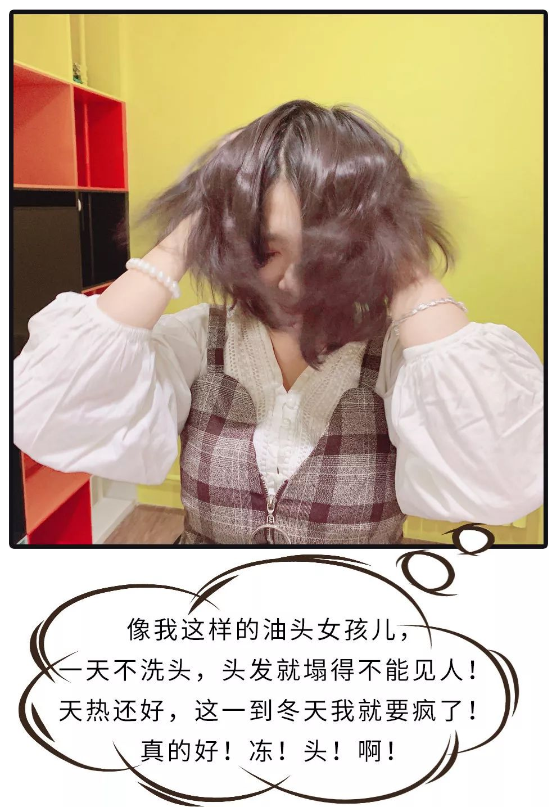

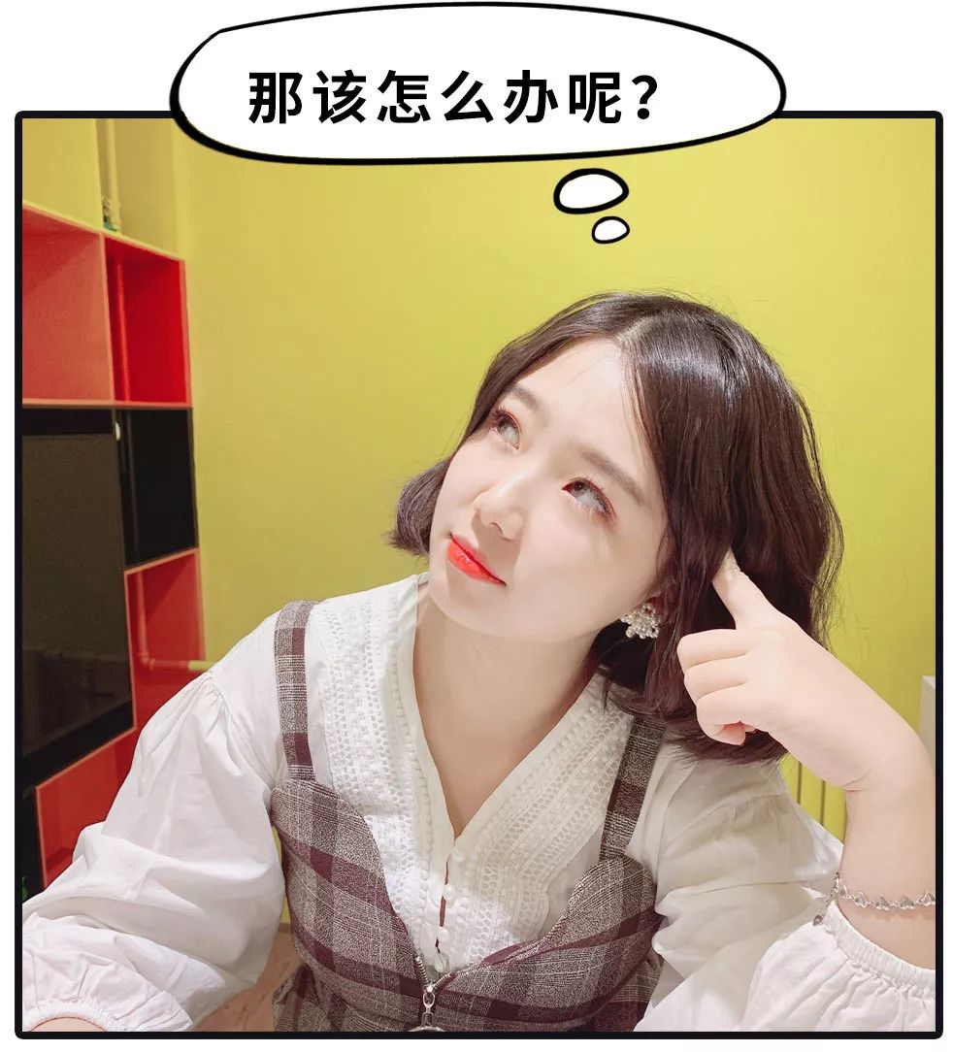

。
。
。

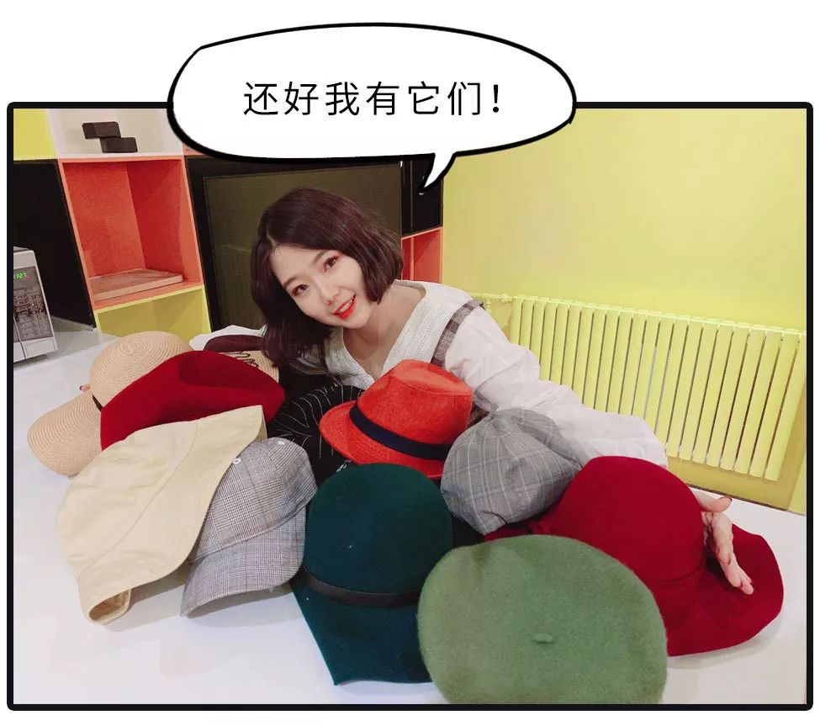

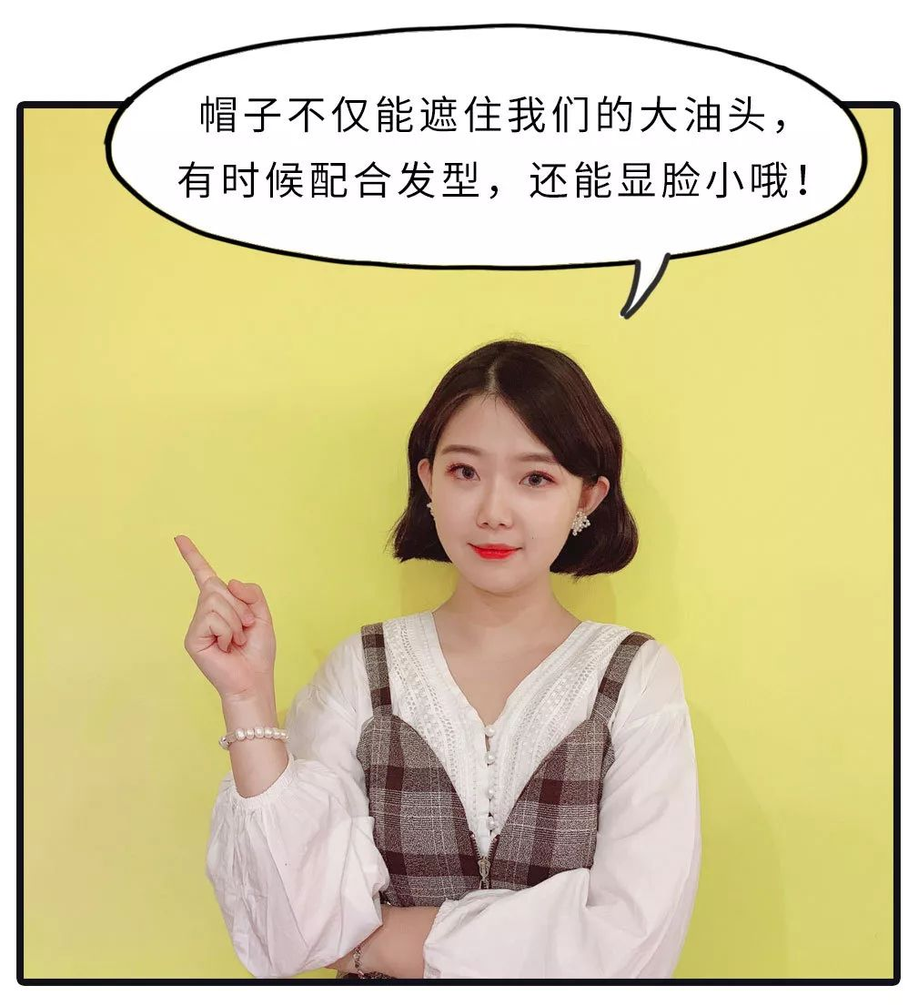

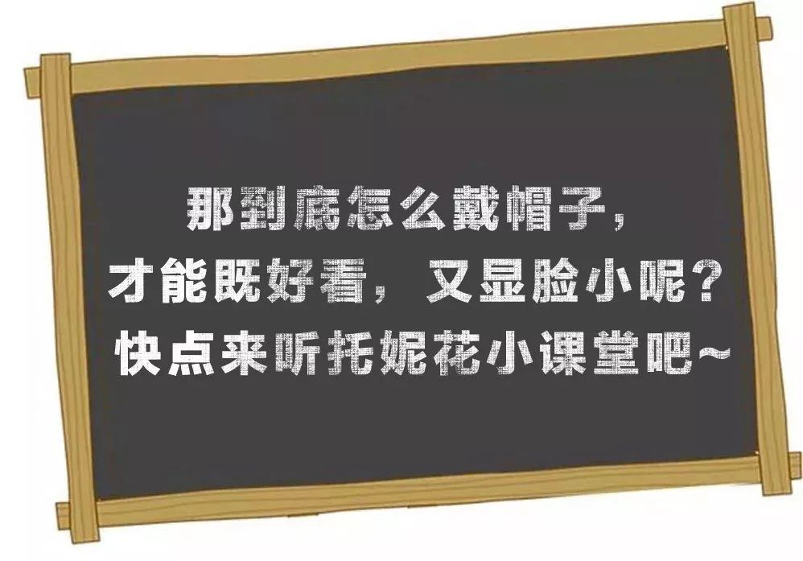

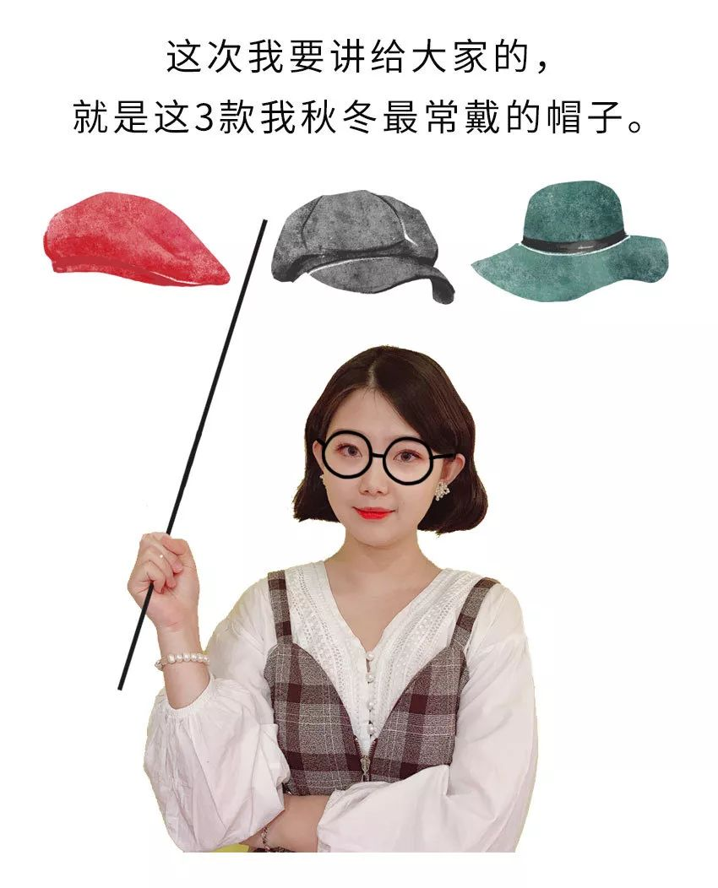

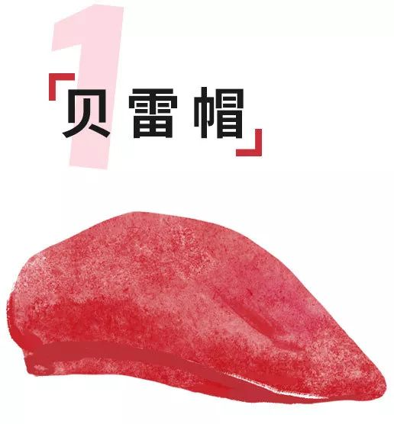

如果你想要保暖又好看的帽子，
那贝雷帽绝对是秋冬首选！
而且上到九十九，下到刚会走，
什么年龄层都可以驾驭。
最最最最最主要的是，
它对大头特！别！友！好！
本人含泪亲测啊！

虽然贝雷帽这么好，
但是能把它戴好看的人却很少。
在看到无数个失败的造型后，
我总结了两个原因：

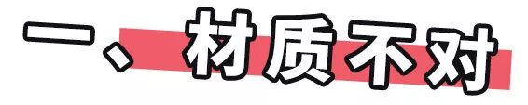

贝雷帽的材质有很多，
毛线的、毛呢的、皮质的……
但不是每一种都好戴。
比如下面这种毛线质地的，
戴到头上很容易塌，
松松垮垮的没有型。
这种就绝对不能买！！

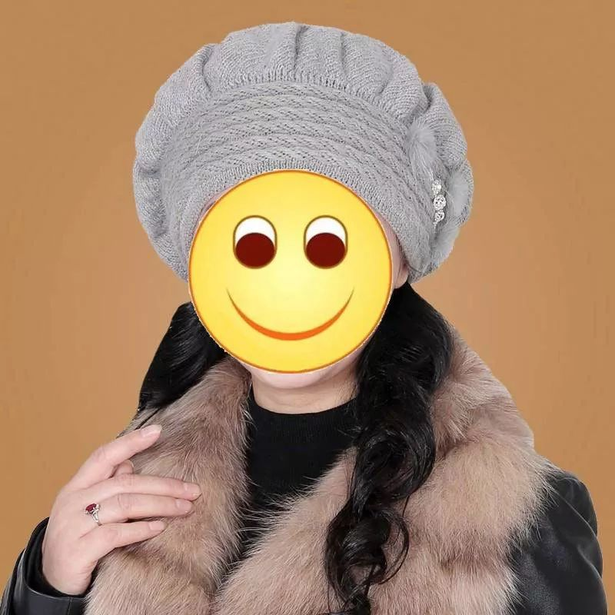

买贝雷帽的时候，
尽量挑选质地硬一些的，
比如毛呢质地的，
可以根据需要捏出各种造型。

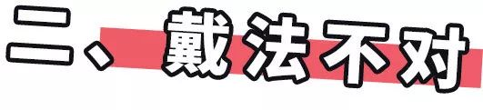

很多人都不会戴贝雷帽啊！
我最常见到的错误戴法是👇

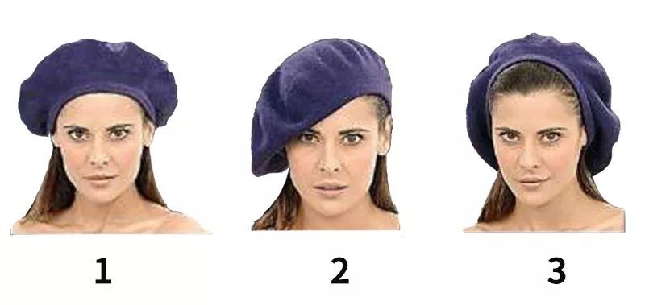

这3种戴法简直让我抓狂😫！
不仅造型诡异，
而且还将脸大和头大的缺点完全暴露了啊！！

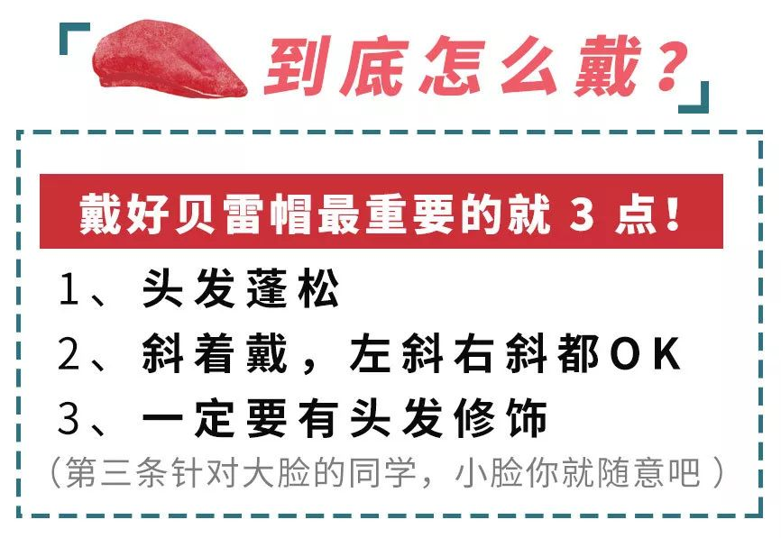

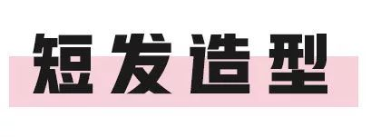

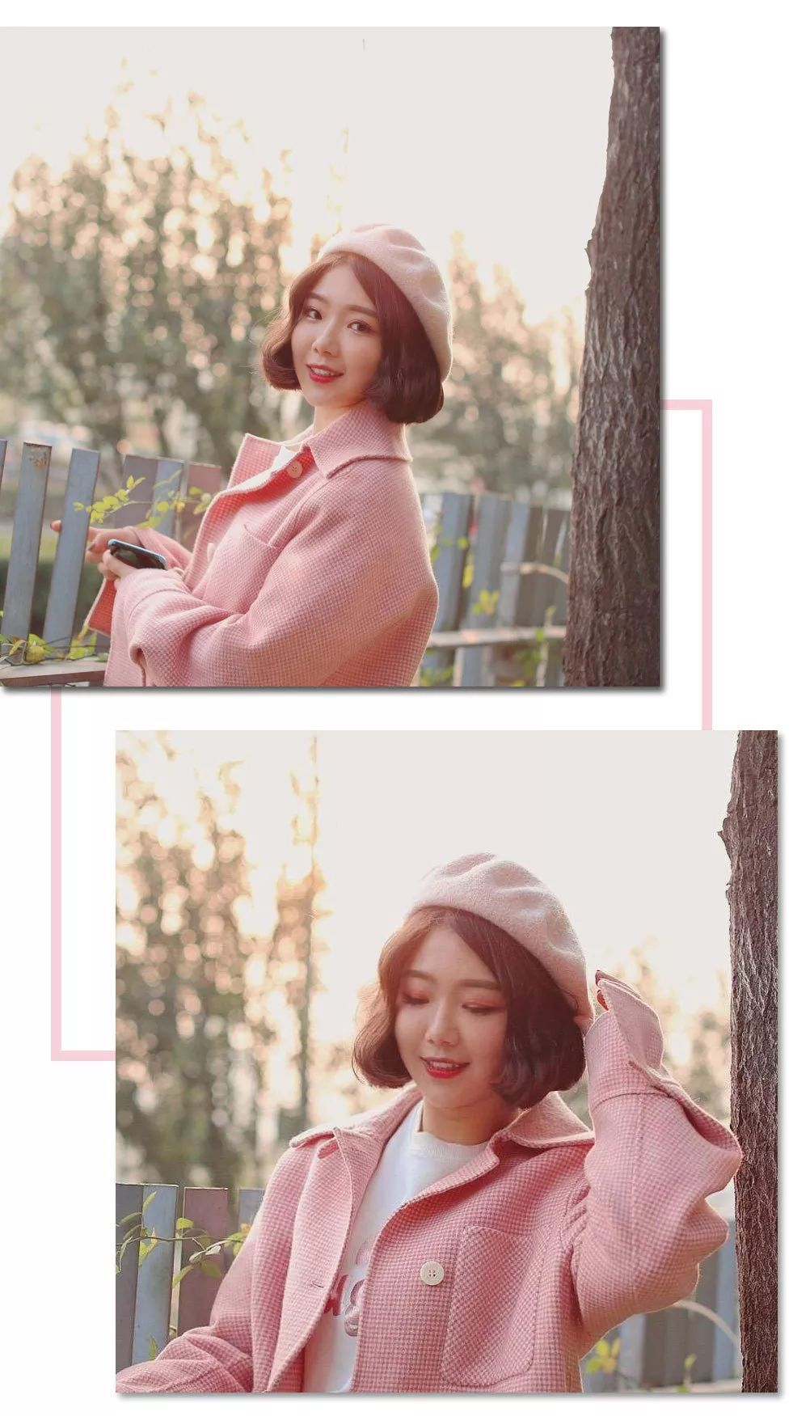

短发戴贝雷帽的第一步，
就是蓬松！
要让头发看起来多！
所以我们可以给自己卷个蛋卷。
不过，和平时的蛋卷头不同，
戴帽子的蛋卷并不用卷整个头，
只卷露出来的头发就可以了，
是不是能减轻很多工作量呢！

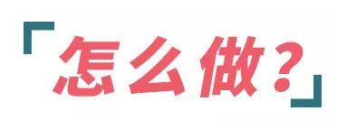

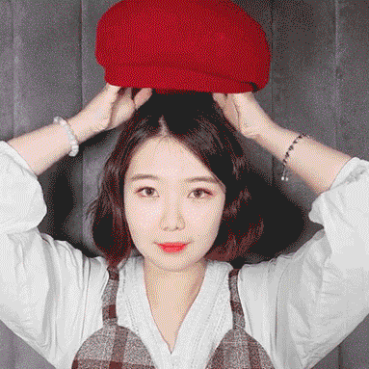

短发的小伙伴，
可以先把帽子斜着戴好，
再烫蛋卷头。

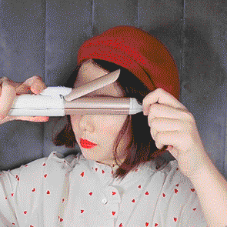

脸两侧的头发是一定要卷的，
它关系到能不能显脸小啊！
从发尾开始，先夹板向上烫一下，
在反过来，让夹板向下再烫一下，
一正一反重复烫就可以了。

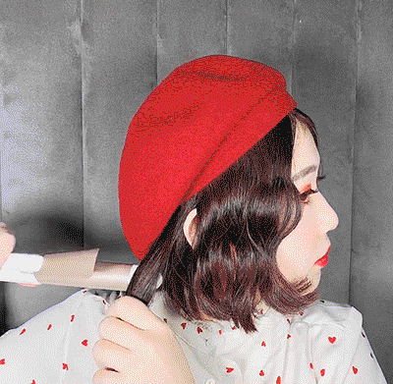

平时卷蛋卷，
会在意后面的头发卷不好。
但戴了帽子后，
整个后脑勺都被遮住了，
所以我们只要把露出来的发尾，
简单内扣就可以啦。

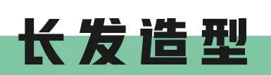

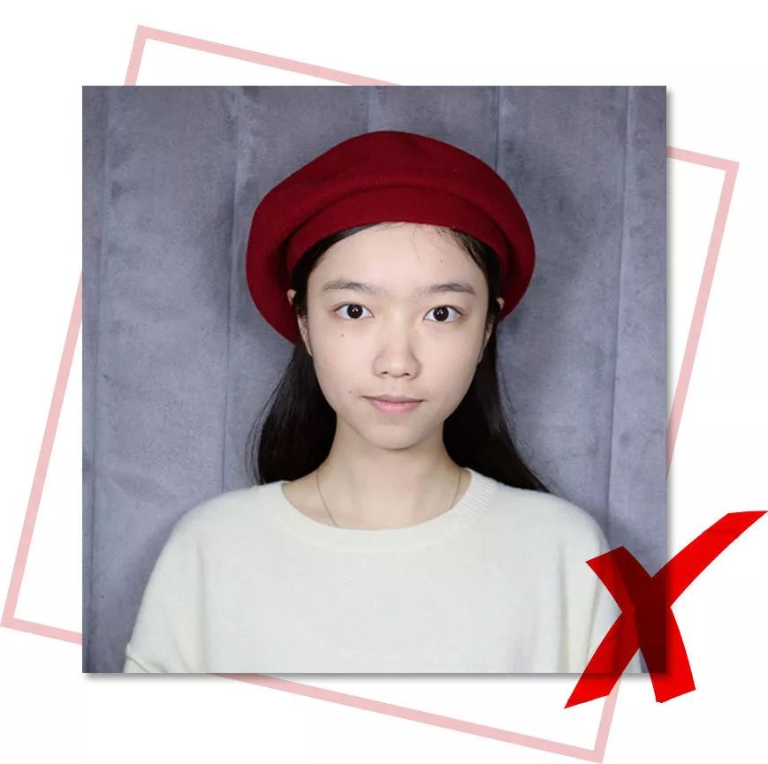

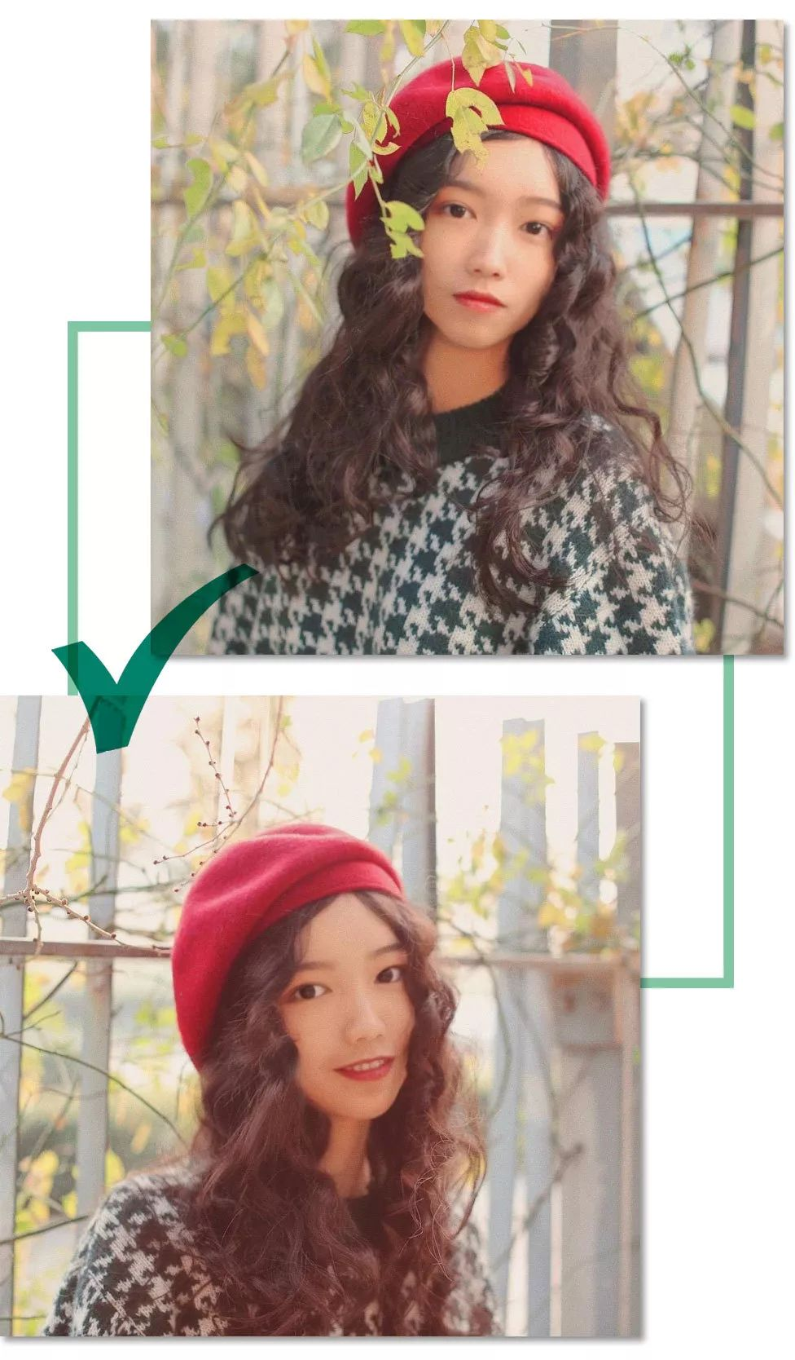

泡面烫+贝雷帽，
就像方便面+火腿肠，绝配好么！
特别适合长发的妹子。
这种泡面烫又叫狗毛卷、泰迪卷，
最早还是被韩剧《奶酪陷阱》女主带火的。



这种发型在夏天就是灾难，
但在冬天，配上贝雷帽简直美炸好么！
蓬松的泡面烫，会显得发量多，
而且也会显得脸小哦～

这次我用的是抖音很火的超细卷发棒，
专门就来烫小卷的~

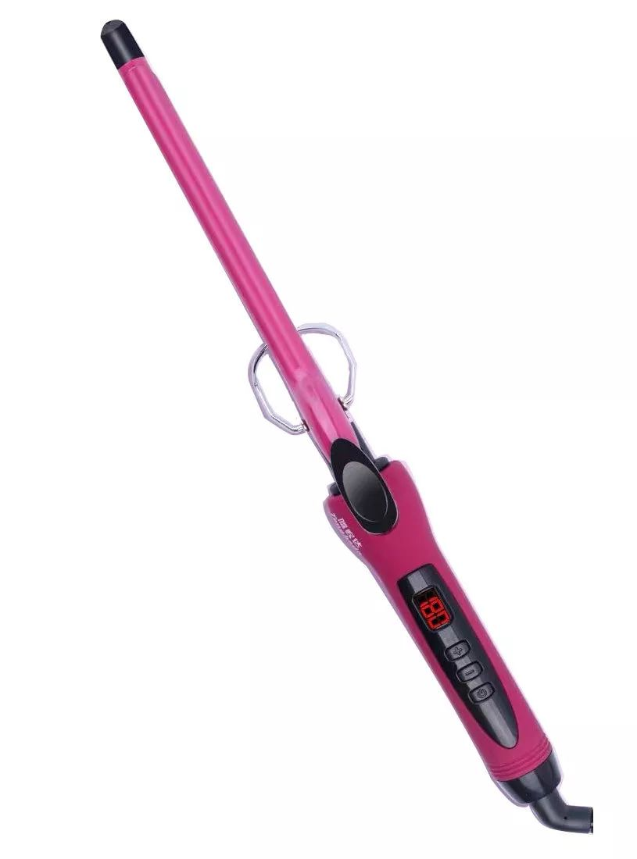

用它烫头发真的又快又好！
把头发分成一缕一缕的，
然后一直重复下面👇这个步骤。

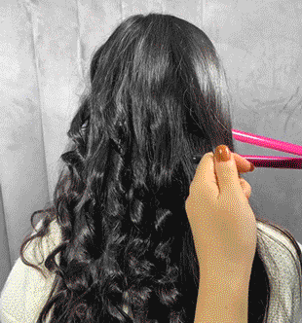

中途也不用担心头发卷乱，
就是需要这种自然的蓬松呀！
对于不喜欢用卷发棒的小伙伴，
也可以晚上睡前在头上编些麻花辫，
第二天拆开也会有蓬松的效果~

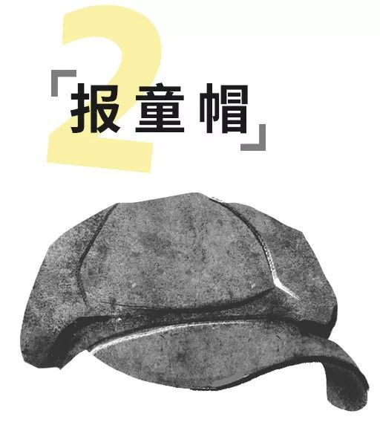

报童帽最开始，
是那些卖报纸的孩子戴的，
而现在它也成了流行单品。

因为它不挑头型，不挑脸型，
所以越来越多的人开始戴它。
不过想把它戴好，还是要方法的，
不然，你很可能戴出小报童即视感。

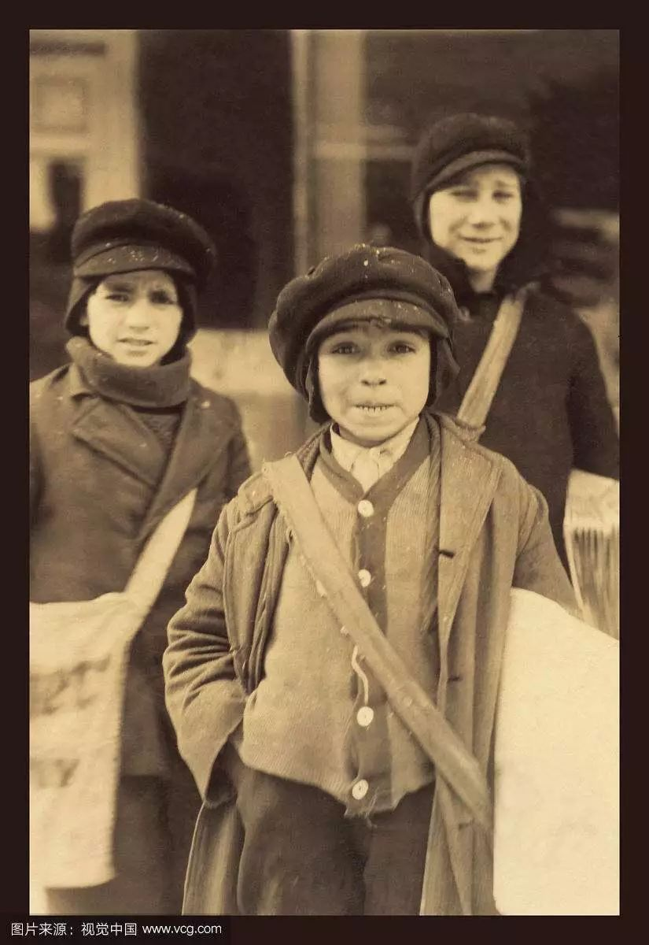

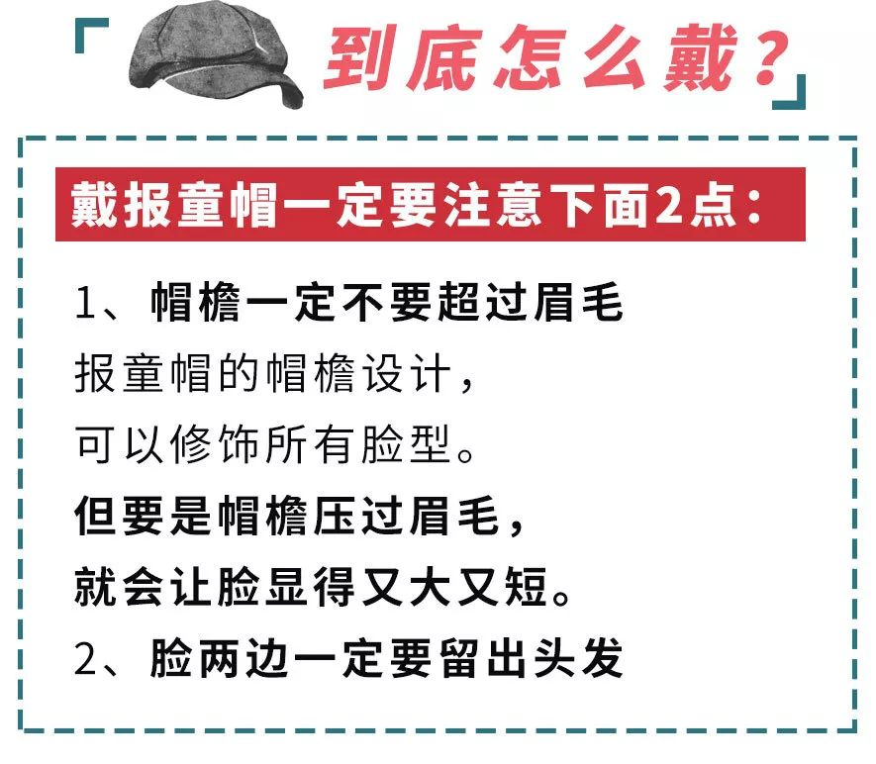

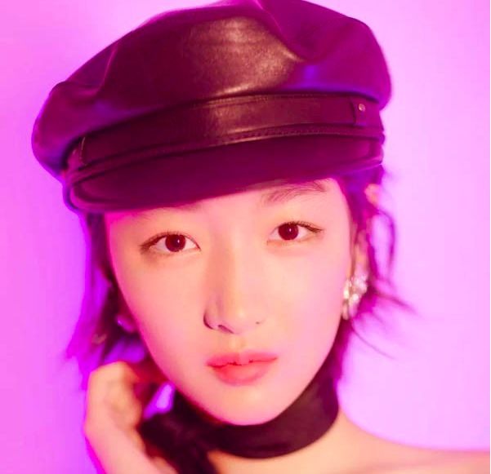

答应我，
如果你不是周冬雨这样的巴掌脸，
那你绝！对！不！要！把头发全别耳后，
不然你的大脸会超级抢眼！
正确的方法，
是留出两缕放脸边修饰脸型！

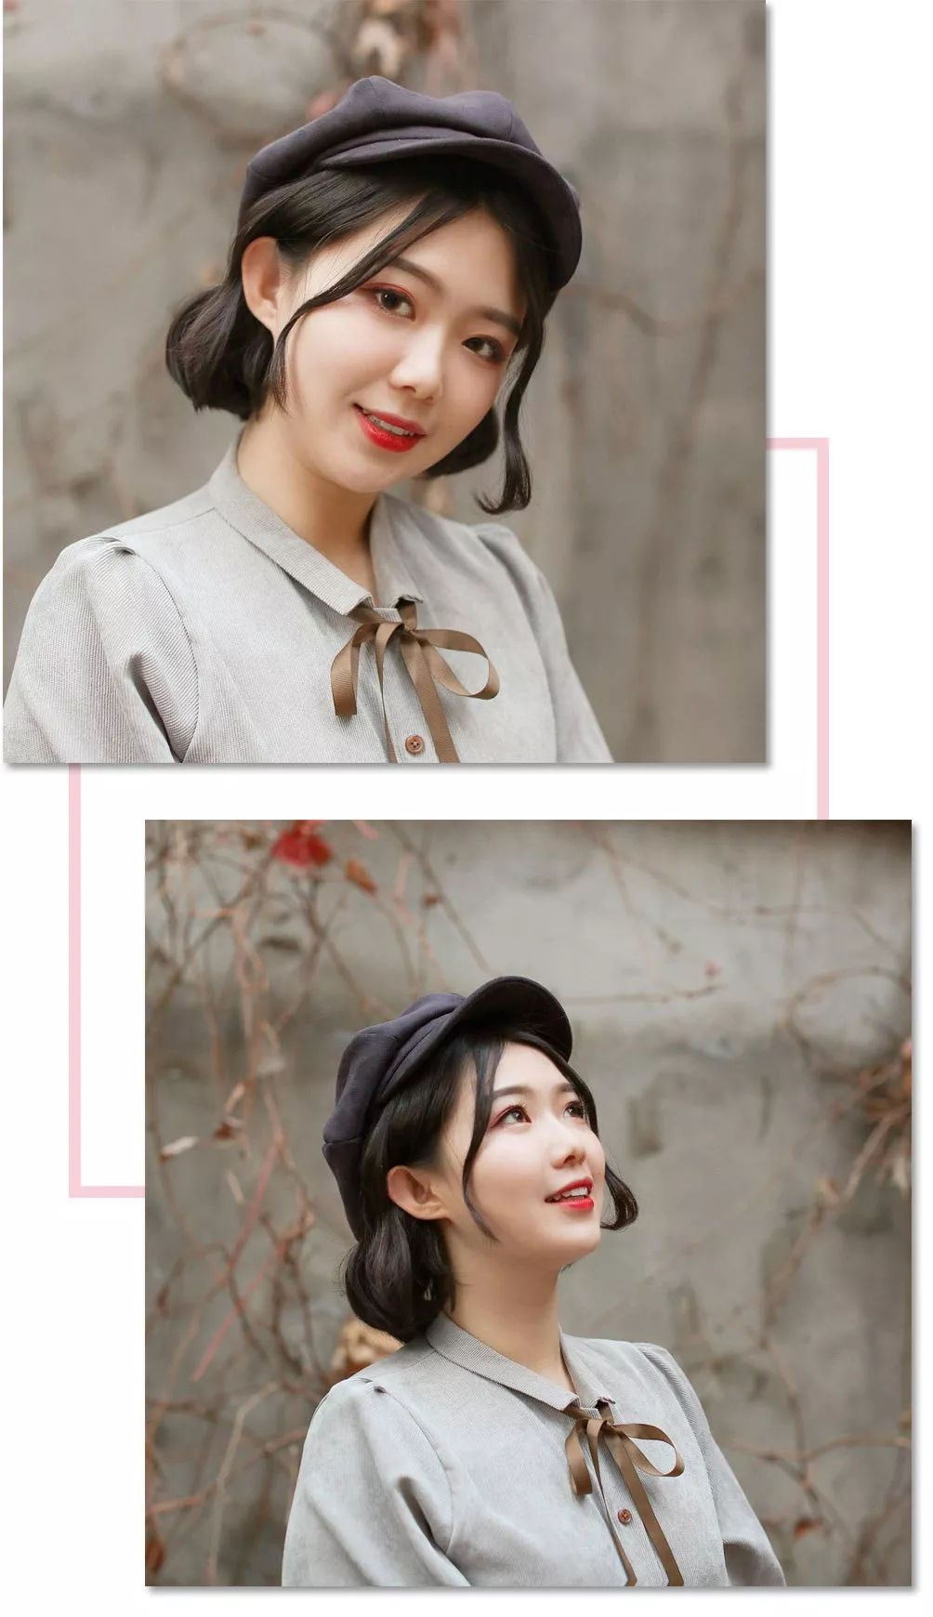

对短发来说，
报童帽的造型超级简单。
就是先把头发中分，
两边各留出来一些头发，
其余别耳后，就OK啦~

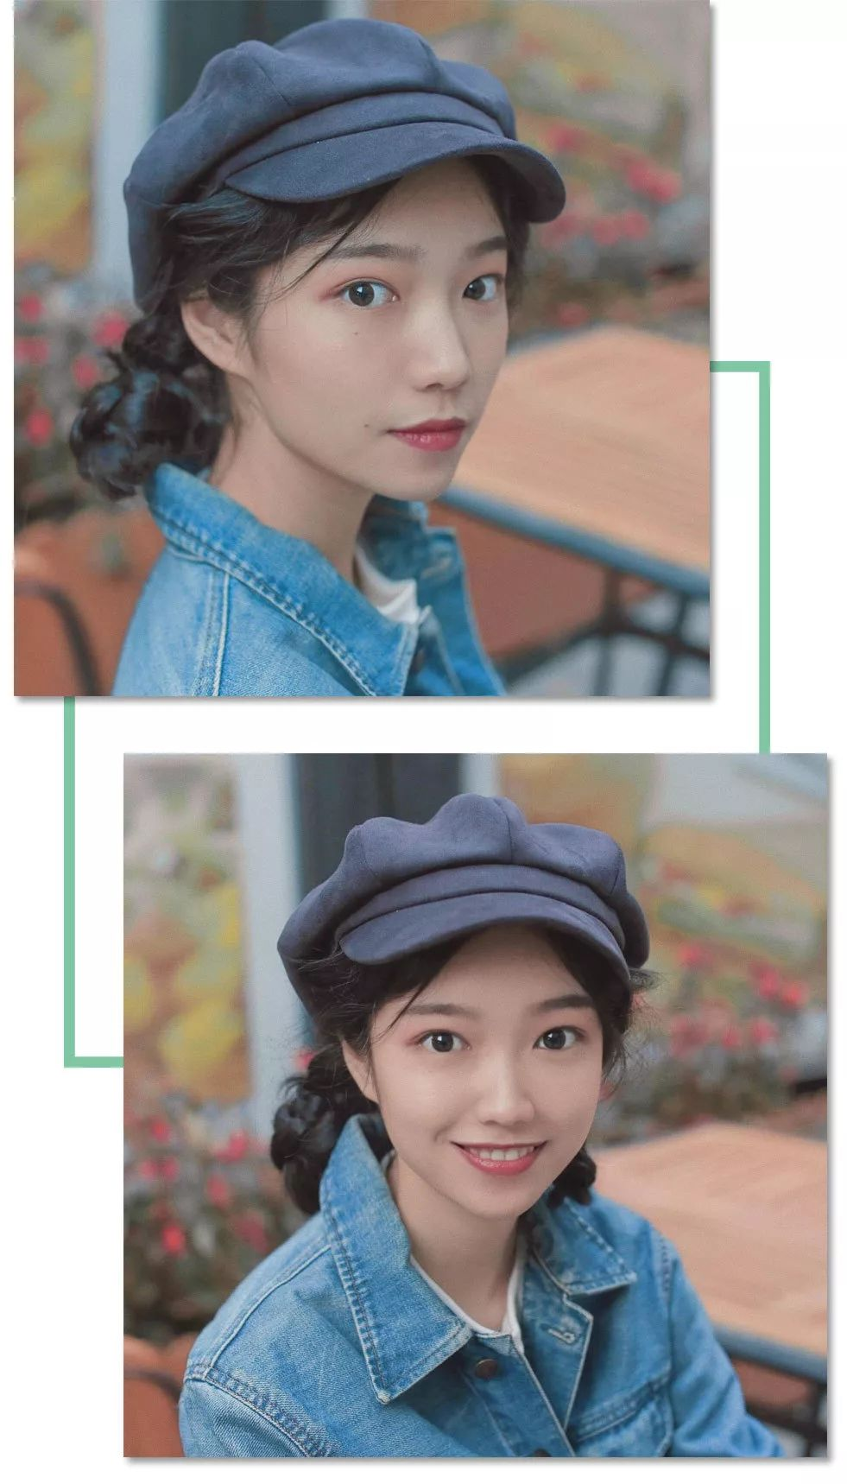

长发可以像短发那样，
留出来些碎发修饰脸型。
也可以更多变一些，
比如扎两个简单的小揪揪。

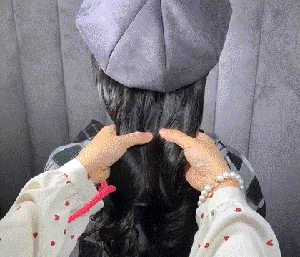

首先戴好帽子，
然后将头发分成两部分，
再从两边分别取出两缕交叉。

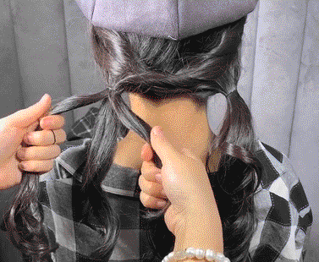

然后用皮筋固定住，
再分别编两个麻花辫。

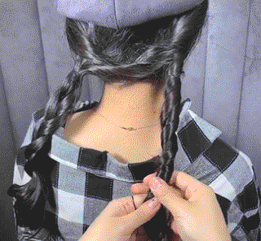

最后将麻花辫绕起来，
用皮筋固定住就好啦，
是不是很简单呀～

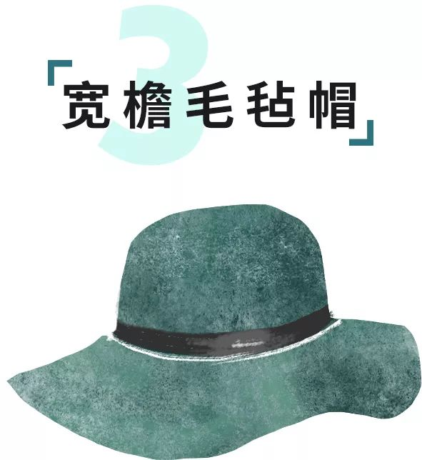

最后一款帽子真的是含！泪！推！荐！
毕竟头小的人永远不知道，
大头是有多难找帽子啊！
我也是在试了n多顶帽子后，
才找到这款谁带谁脸小的宽檐毛毡帽！
真的被这款帽子感动到了！

这款帽子的帽檐宽度适中，
还带点微微的荷叶边，
再大的脸，它都能给你安排的小小的！

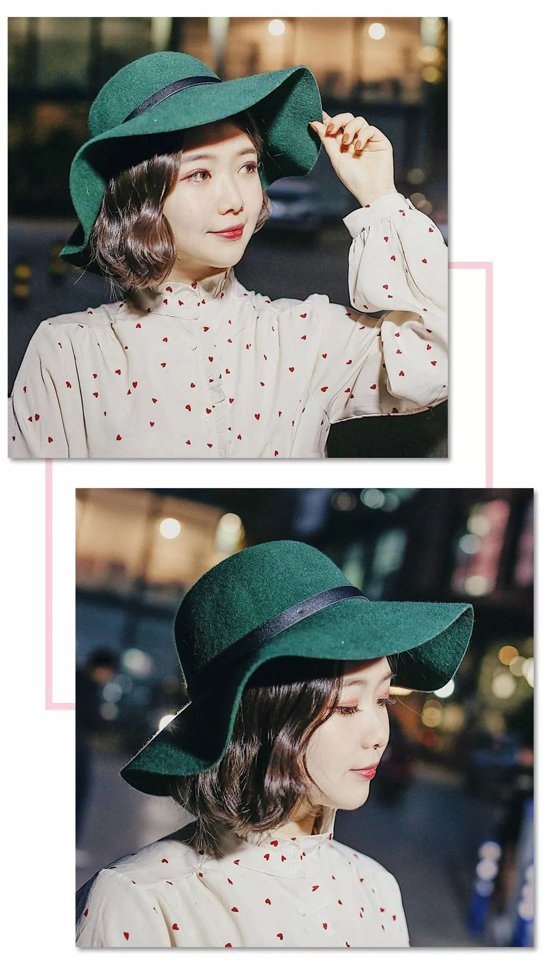

像我这样的肉肉脸，
戴上这个帽子，
也不用死命的用头发遮脸了😄开心！
可以按照上面贝雷帽的造型，
将两边的短发夹卷，
然后把一边头发别在耳后，
就是一个很简单又好看的发型啦～

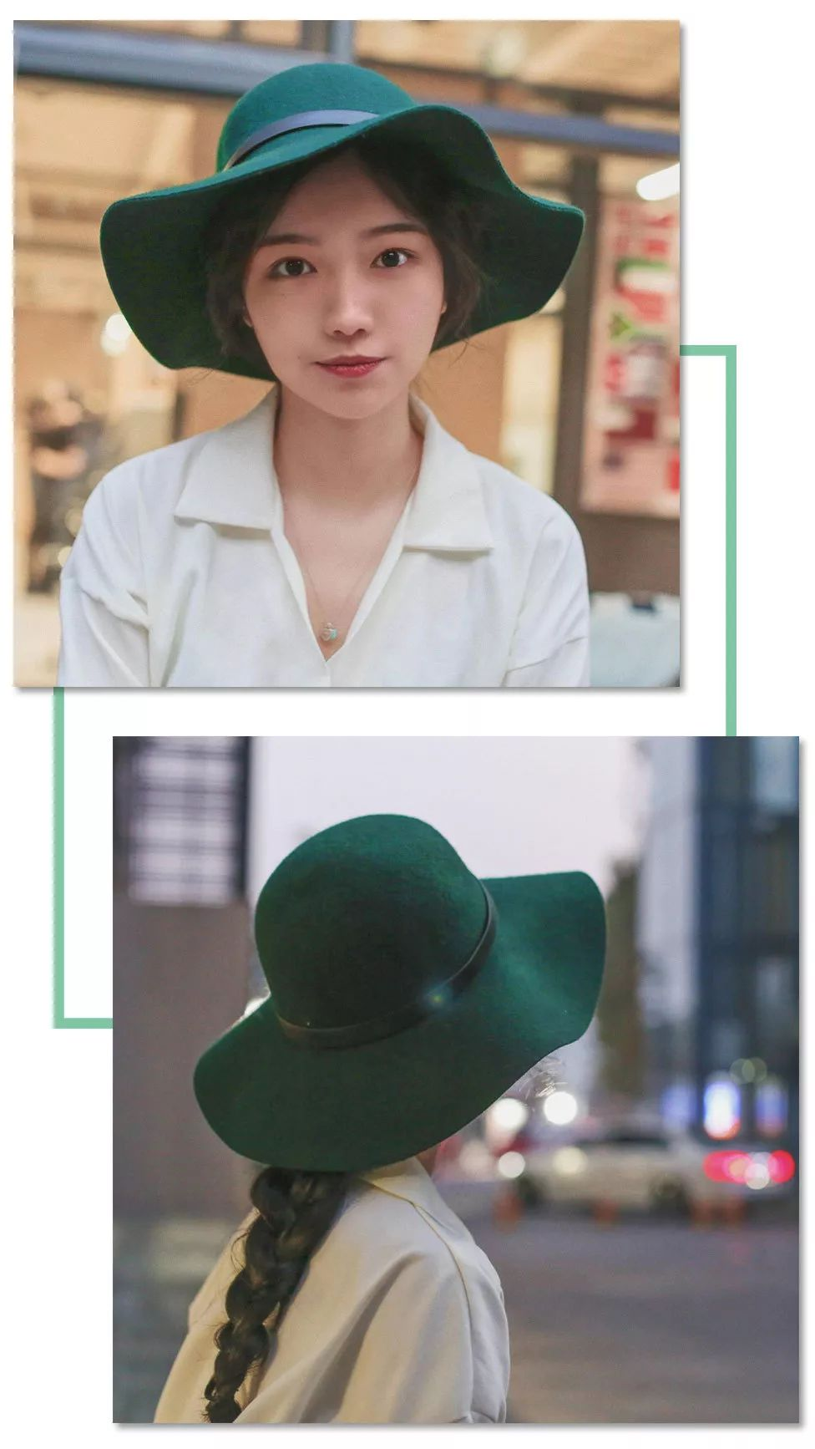

因为这个帽子最大的特点就是帽檐，
所以有了这款帽子，
长发的妹子们，
完全可以把头发干净利落的扎起来。
编个基础的麻花辫，
整个人能立马变得温柔优雅，
也不用担心会显脸大哦。

虽然这个帽子不是太日常，
但是真的真的超级显脸小啊！
不信你买了试试啊！

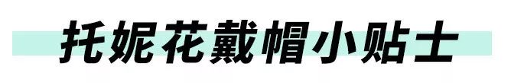

很多人会觉得这些帽子戴不住，
很容易掉啊。
其实可以用这种BB夹，
缝在帽子两边。

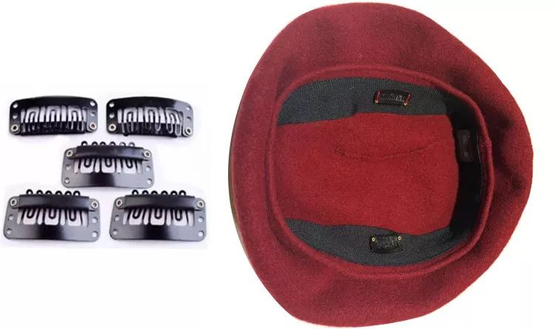

戴的时候，用它固定在头发上，
帽子就像长头上一样，
吹不掉、甩不掉，
妈妈再也不用担心我的帽子会掉了！

/
小伙伴们，
今天的托妮花小知识，
大家都学会了么？
赶快去亲自试起来鸭！
当然还有什么想看的头发选题，
也可以在留言里告诉我哦，
我会想尽办法满足大家的！

